

NOUS SOMMES OUVERTS
DU LUNDI AU SAMEDI MIDI
&
DU MERCREDI AU SAMEDI
SOIR


MENU ENFANT 12€
(Jusqu’à 10 ans)
UN SIROP
+
CROUSTILLANTS DE POULET
OU
BURGER
FRITES
+
1 BOULE DE GLACE

(hors week-end, soirs et Jours Fériés)
Prix nets – Service compris
MENU DU SOIR 32 €
AU CHOIX PARMIS

3 ENTRÉES
+
3 PLATS
+
3 DESSERTS

(voir ardoises)
Paiements acceptés :
CB, espèces, Tickets restaurant
Paiement CB mini. 5€
Liste des allergènes à votre disposition, demandez-la !
Produits frais et fait maison

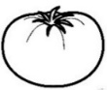
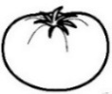
LES ENTRÉES & PLANCHES
TOMATES/BURRATA …………………....……12,00€ ŒUF MIMOSA ……………………………..9,00€
Carpaccio de tomates à l’ancienne, Burrata, Pesto Mayonnaise maison, Piment d’Espelette, Ciboulette
Rosso
TATAKI DE THON …………………..…………….14,00€ BRUSCHETTA …..…..………….………..12,00€
Émincé de Thon rouge snacké, marinés, crémeux Pain de Campagne toasté, Mousse de chèvre, Tomates
Avocat Wasabi Confites, Basilic
CARPACCIO DE BŒUF …...…………………. 14,00€ TARTARE DE SAUMON…………….14,00€
Huile d’olive, Copeaux de parmesan, Roquette Huile d’olive, Cébette, Perles de Yuzu, Sésame
PATATAS BRAVAS…………………………………………………………………………………...6,50€
PAN CON TOMATE / JAMBON CRU.…………………..…………………...………………….9,00€
DEMI-CAMEMBERT RÔTI……………………….………….……………………..…………….10,00€

PETITE PLANCHE CHARCUTERIE OU FROMAG……….………….……….…….………..…18,00€
PLANCHE XXL CHARCUTERIES, FROMAGES OU MIXTE ..….…………..…………..28,00€
LES SALADES :
CAESAR …………………………………………..21,00€ L’ANTIPASTI………..………….……….…... 19,00€
Salade romaine, Copeaux de parmesan, croûtons, Légumes grillés, cœurs d’artichaut, burrata, pesto
Croustillants de Poulet, Œuf, Tomates cerises rosso, gressins
L’ITALIENNE …………………….……..………….. 20,00€ POKE BOWL……………….…………..….…….. 21,00€
Pâtes, Burrata, jambon cru, pesto rosso, Tartare de saumon OU poulet croustillant
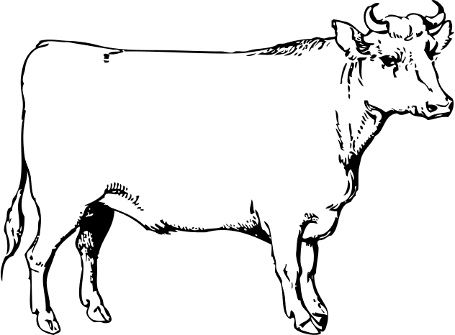
Pignons de Pin torréfiés, Copeaux de parmesan radis, Wakamé, Carottes, Riz japonais, avocat,

Sésame, Sauce Soja gingembre
LES VIANDES LES POISSONS

TARTARE DE BŒUF ………….…………….…….…... 21,00€ FISH & CHIPS ……….………….…….. 20,00€
Préparé, Pesto Rosso, Parmesan, Oignons rouges Dos de Lieu Noir pané aux Corn Flakes,
Câpres, Tomates séchées, Cornichons Sauce Tartare
TIGRE QUI PLEURE……………………………..….....23,00€ SEICHES À LA PLANCHA….……..………….. 22,00€
Émincé de Bœuf mariné, Sauce Chimichurri, Seiches entière, persillade, Poudre de Chorizo, Aïoli
Jeunes pousses MI-CUIT DE THON……………………….……… 23,00€
ESCALOPE À LA MILANAISE……………..………….19,00€ TENTACULE DE POULPE SNACKÉ….…….…24,00€ Escalope de Veau panée au parmesan, Citron,
Roquette
SUGGESTION : CÔTE DE BŒUF (env 500gr)…………………………39,00€
2 ACCOMPAGNEMENTS AU CHOIX : Poêlée de champignons en persillade, Frites maison, Légumes grillés, Riz, Salade
Sauces sup. 2€ : Crème Champignons Truffée, Tartare, Barbecue Fumée, Aïoli, Chimichurri
ASSIETTE D’ACCOMPAGNEMENT sup. 4€
LES PLATS
PÂTES À LA TRUFFE…………………………………………………………………………………….………………. 21,00€
Crème champignons truffés, Burrata, Parmesan
SPAGHETTIS ALLE VONGOLE ...……………………………………………………………………………………..23,00€
Palourdes, Persil, Ail, Piment d’Espelette
BURGER ……………………………….………………………………………………….……………………………….. 19,00€
Bœuf, Tranche de Cheddar, Salade, Tomate, Pickles d’oignons rouges, sauce Barbecue fumée
MARCELINA………………..…………….....…..…………………………………………………….…………………..21,00€ Foccacia aux herbes, Stracciatella, Tomates confites, Jambon cru, Roquette
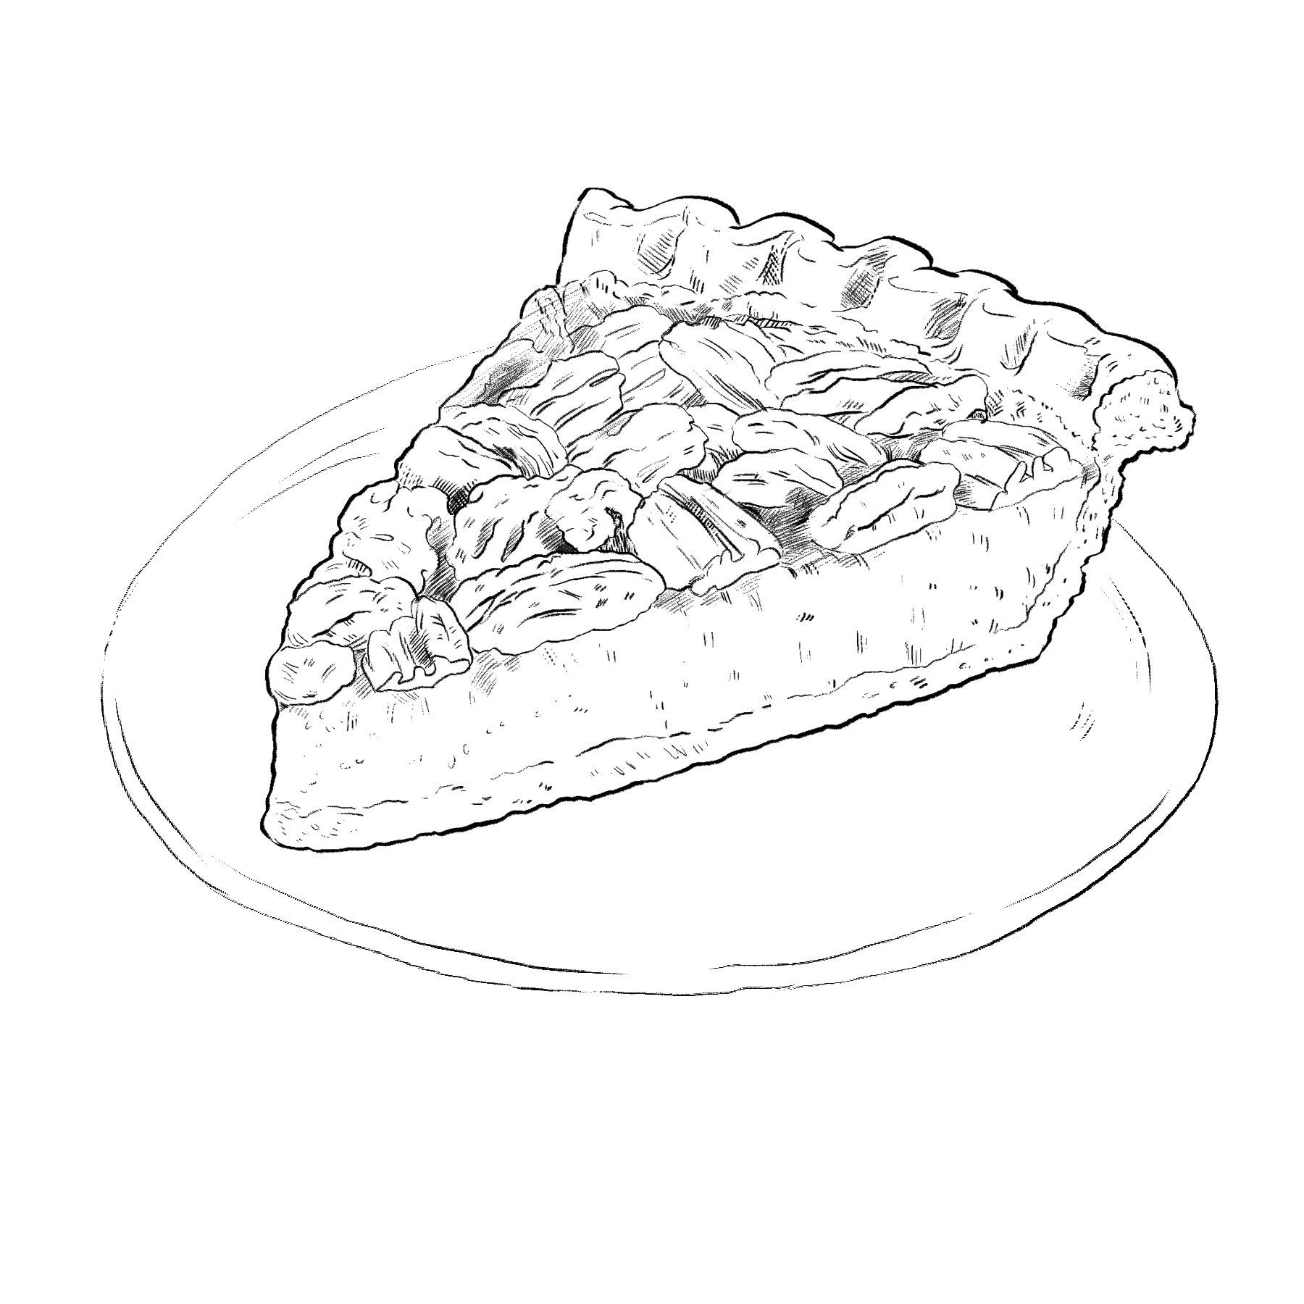
DESSERTS
CŒUR COULANT CHOCOLAT, ……………..……….………………………..….……………8,00€ 1 Boule de Glace vanille, Chantilly
CITRON OU COCO GIVRÉ(E)………………..…………………………….….…………………. 8,00€
BRIOCHE PERDUE ………………….………………...………….………...…….………………..9,00€
Caramel Beurre salé, boule de Glace Vanille, Spéculos, Chantilly
TIRAMISU FRUITS ROUGES ET SPECULOS …….…………….……….…..……………….8,00€
CRÈME BRÛLÉE À LA VANILLE………....………………….……..…..…………….………….8,00€
CAFẺ ou THẺ GOURMAND.……………….…………..…………………………..………….…10,00€

ASSIETTE DE FROMAGES….…..…….……….……………..……..………………..…………..8,00€

LES GLACES ARTISANALES
GLACES : Vanille, Chocolat, Café, Caramel Beurre salé, Rhum Raisin, Pistache, Rhum Raisins
SORBETS : Citron, Mangue, Cassis, Fraise, Passion
1 BOULE…………………………………………………………………………………………………….…3,00€
2 BOULES……………………………………………………………….…………………………….………5,50€
LE SUNDAY……………………………………………………………………………..…………………….8,50€
2 boules vanille, 1 Boule caramel Beurre sale, coulis caramel beurre salé
L’EXOTIQUE……………………………………………………………………………………….………….8,50€
Sorbet 1 mangue, 1 passion, 1 coco, coulis exotique
DAME BLANCHE…………………………………………………………………………………………….8,50€
3 Boules Glace vanille, sauce chocolat, chantilly
LA GWADA…………………………………….……………………………………………..……………….8,50€
2 Boules Sorbet Passion, Rhum Ambré
CAFÉ LIEGEOIS……………………………………………………………………………..……………....8,50€
1 boule Glace café, 1 vanille, café expresso, Chantilly
CHOCOLAT LIÉGEOIS…………………………………………………..……………….………………..8,50€
1 Boule Glace chocolat, 2 vanille, sauce chocolat, chantilly
L’AFFOGATO……………………………………………………………………………………..……………8,50€
2 Boules Glace vanille, café expresso, Amaretto
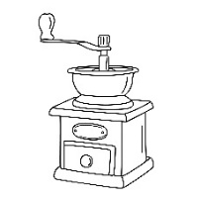
Sup. Chantilly 1,50€
Sup. par Boule de Glace (à partir de 3 boules) 2,50€

LES BOISSONS CHAUDES

EXPRESSO, CAFÉ ALLONGÉ, DÉCA, DÉCA ALLONGÉ……………………….….……………..….…2,20€
THÉ / INFUSIONS ………………………………………………………………………….……….……………. 3,50€
(Darjeeling, Ceylan, Earl Grey, Vert Menthe, Fruits Rouges, Jasmin, Verveine)
CAFÉ ou THÉ FRAPPÉ …………………………………………………………………….……….………….. 4,50€
NOISETTE, DÉCA NOISETTE……….……………………………………………..……..….……...…...... 2,30€
DOUBLE EXPRESSO, GRAND CRÈME, CHOCOLAT CHAUD…………….…..………….……..… 4,00€
CAPPUCCINO, CHOCOLAT VIENNOIS…………………………….………….……..………………….. 4,00€
IRISH COFFEE………………………………..…………………….…………….………..…………………… 12,00€
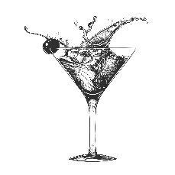



BOISSONS & APÉRITIFS

BIÈRES PRESSION 25CL 50CL SOFTS
PELFORT BLONDE 3,90€ 7,70€ JUS DE FRUITS (25cl) 3,50€
PIETRA AMBRÉE 3,90€ 7,70€ (orange, pomme, ACE, ananas, abricot, tomate)
PICON BIERE 3,90€ 7,70€ ORANGINA (25CL) 3,80€
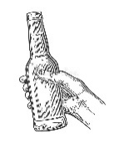
MONACO/BIERE SIROP 3,90€ 7,70€ FUZE TEA PÊCHE (25 cl) 3,60€
COCA, COCA ZÉRO, COCA CHERRY (33CL) 3,80€
BIÈRES BOUTEILLES SCHWEPPES TONIC, AGRUMES (25cl) 3,80€
VEDETTE IPA (33cl) 5,80€ EAU SIROP pêche, grenadine, menthe,
DESPERADOS (33cl) 5,80€ orgeat, PAC, Citron, Violette, Fraise 2,00€ PERRIER (33CL) 3,80€
APÉRITIFS LIMONADE (33CL) 3,80€
NEGRONI, AMERICANO 8,00€ EAUX
MARTINI BLANC ou ROUGE, CAMPARI 4,50€ EVIAN 1L 6,80€
VIN BLANC EVIAN, OREZZA 0,50cl 3,90€ Crème cassis, pêche ou framboise 4,20€ OREZZA 1L 6,90€
GIN, VODKA, RHUM, WHISKY(4cl) 8,00€
PASTIS, RICARD (2cl) 3,50€
COCKTAILS 12€
DAÏKIRI : Rhum, Citron vert, sucre de Canne
EXPRESSO MARTINI : Vodka, Café expresso, Liqueur café, sucre de Canne
MOJITO : Rhum Blanc, sucre de Canne, citron vert, Perrier, Menthe fraîche
MARGARITA : Tequila, Triple sec, jus de Citron,
MAÏ THAÏ: Rhum blanc/Rhum Ambré, Triple sec, sucre de canne, jus de citron, vert, sirop d’orgeat
MOSCOW MULE : Vodka, Sucre de Canne, Ginger Beer, Citron vert
WHITE RUSSIAN : Vodka, crème de café, crème fouettée
CAÏPIRINHA : Cachaça, Sucre de Canne, Citron vert
LONDON MULE : Gin, Sucre de Canne, Citron vert, Ginger Beer
COSMOPOLITAN : Vodka, Triple sec, Cranberry, Citron
SEX ON THE BEACH : Vodka, Chambord, jus de Cranberry, Crème de pêche, Jus d’orange, sucre de canne
TI PUNCH : Rhum, Citron vert, sucre de Canne
PORN STAR MARTINI : Vodka, Sirop vanille, jus de citron vert , jus de passion, Shooter Prosecco
PIŇA COLADA : Rhum, Jus d’Ananas, lait de coco, Sirop de vanille
TEQUILA SUNRISE : Tequila, Jus d’orange, Sirop de Sirop de Vanille, Grenadine

APEROL SPRITZ : Apérol, Prosecco 9,00€ HUGO SPRITZ: Saint germain, Prosecco 9,00€

Sup. 2€ Coulis Fruits Rouges ou Exotique
Cocktail sans alcool 8€
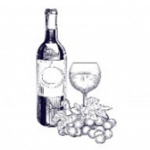
LES VINS

BLANCS VERRE 12,5CL BOUTEILLE 75cl

LOULOU CHARMEUR 24,00€
Lubéron AOP – Rhône Blancs – Sec, Aromatique, Frais, Fruité
LES JAMELLES VIOGNIER 5,00€ 27,00€ IGP – Pays d’Oc- LANGUEDOC BLANC – Fruité, rond, gourmand
LES JAMELLES CHARDONNAY 5,00€ 27,00€
100% Chardonnay – IGP – Pays d’Oc- LANGUEDOC BLANC – Sec, rond, Aromatique
LE JOYAU DE JOY 6,00€ 30,00€
IGP Côte de Gascogne – Sud Ouest Blanc - Moelleux, Frais, Équilibré

ROSÉS VERRE 12,5CL BOUTEILLE 75cl

LOULOU CHARMEUSE 4,00€ 24,00€ Lubéron AOP – Rhône rosé – Élégant, Vif, Fruité
DOMAINE DU PETIT CHAUMONT - GRIS DE GRIS 6,00€ 28,00€
AOP BIO - Sable de Camargue – Fuité, Rond, Vif

ROUGES VERRE 12,5CL BOUTEILLE 75cl

ALBRIÈRES 4,00€ 24,00€
IGP – Pays d’Oc- LANGUEDOC – Fruits confit, Gras, Souple
LES JAMELLES MOURVÈDRE 6,00€ 27,00€
IGP – Pays d’Oc- LANGUEDOC – Velouté, intense, Fruits mûrs
DOMAINE DE L’ESTAGNOL 32,00€
Terrasses du Larzac – LANGUEDOC – Fruits rouges, Épices, Équilibré
CHATEAU DES FONTENELLES - RENAISSANCE 36,00€ Corbières AOP – Tanins vifs, boisé, concentré, Velouté
Domaine de l’Hortus 2022 - Bergerie de l’Hortus 38,00€
AOP Pic Saint Loup
Domaine des Creisses 2023 – Les Creisses 48,00€
Syrah, grenache, cabernet sauvignon - IGP Pays de l’Hérault
CLOS DE L’ORATOIRE DES PAPES 2022 59,00€
AOP Châteauneuf du Pape – Épicé, Fruité, Puissant

LES DIGESTIFS ET SPRITITUEUX
POIRE(4cl)………………………………………….……….. 7,00€
COGNAC, ARMAGNAC, CALVADOS (4cl)…………. 10,00€
BAILEYS, GET 27, GET 31, GENEPI (4cl)…………… 7,00€
LIMONCELLO, AMARETTO, (4cl)………………..……… 7,00€
WHISKY SUPERIEUR RHUM SUPERIEUR(4cl)………12,00€
RHUM ARRANGÉ (2cl) …………………………………….. 6,00€

